30.06.2021 |  | № 0079/01-07
Об утверждении предмета охраны объекта культурного наследия регионального значения «2-х этажное кирпичное здание Б. управление по постройке дорог», первая половина ХIХ в. (г. Томск)

В соответствии со статьями 9.2, 33 Федерального закона от 25.06.2002
№ 73-ФЗ «Об объектах культурного наследия (памятниках истории и культуры) народов Российской Федерации», подпунктом е) пункта 4) части 2 статьи 5 Закона Томской области от 06.09.2016 № 98-ОЗ «Об объектах культурного наследия (памятниках истории и культуры) Томской области», приказом Министерства культуры Российской Федерации от 13.01.2016 № 28 «Об утверждении Порядка определения предмета охраны объекта культурного наследия, включенного в единый государственный реестр объектов культурного наследия (памятников истории и культуры) народов Российской Федерации в соответствии со статьей 64 Федерального закона от 25 июня 2002 г. № 73-ФЗ «Об объектах культурного наследия (памятниках истории и культуры) народов Российской Федерации»; подпунктом г) пункта 8) части 9 главы 2 Положения о Комитете по охране объектов культурного наследия Томской области, утвержденного постановлением Губернатора Томской области от 29.04.2016 № 37,
ПРИКАЗЫВАЮ:
- Утвердить предмет охраны объекта культурного наследия регионального значения «2-х этажное кирпичное здание Б. управление по постройке дорог», первая половина ХIХ в., расположенного по адресу (местонахождение): Томская область, г. Томск, Карла Маркса улица, 20, согласно приложению к настоящему приказу.
- Контроль за исполнением настоящего приказа возложить на председателя Комитета по охране объектов культурного наследия Томской области.
Председатель Комитета |  | Е.В.Перетягина

 | Приложение утверждено приказом Комитета по охране объектов культурного наследия Томской области
 | от | 30.06.2021 | № | 0079/01-07

Предмет охраны объекта культурного наследия регионального значения
«2-х этажное кирпичное здание Б. управление по постройке дорог», первая половина ХIХ в., по адресу: Томская область, г. Томск, Карла Маркса улица, 20

- Градостроительные характеристики:
  - Местоположение здания в строчке застройки квартала, главным восточным фасадом по красной линии ул. К. Маркса. Формирует строчку застройки улицы, находится в зоне градостроительного расположения объектов культурного наследия регионального значения.
  - Здание является частью исторической усадьбы ХIХ в., главное здание в структуре домовладения.
  - Габаритные размеры и силуэт здания, акцентированный мезонином по дворовому фасаду.
  - Секторы и направления видовых раскрытий здания при его восприятии с ул. К. Маркса и со стороны внутри дворовой территории.
  - Историческое ограждение усадьбы с воротами (устанавливается по результатам реставрационных исследований).
- Объемно-пространственная композиция здания на дату строительства основного объема пер. пол. XIX в. с пристройками втор. пол. XIX в. Двухэтажный каменный объем с мезонином. Форма плана основного объема прямоугольная, усложнена одноэтажным тамбуром основного входа по северному фасаду и двумя 2-х этажными каменными пристройками по западному фасаду (ризалит парадной лестницы и хозяйственный блок) с отметками карнизов ниже отметки карниза основного объема дома. Высотные отметки по карнизу всех объемов здания.
- Крыша на дату сохранившихся элементов, ее конфигурация (над основным объемом – вальмовая, над мезонином – двухскатная, над пристройкой хозяйственного блока – односкатная с уклоном во двор), габаритные размеры и высотные отметки по коньку всех объемов. Первоначальная форма крыши пристроенного ризалита лестничного блока (устанавливается по результатам реставрационных исследований). Характер кровельного покрытия листовой металл с фальцовкой и окраской. Местоположение и форма слуховых окон, включая небольшое полуциркульной формы отверстие, расположенное в тимпане фронтона мезонина. Местоположение водосточных труб.
- Композиция и архитектурно-художественное оформление фасадов здания на дату строительства основного объема пер. пол. XIX в. и дату строительства пристроек – втор. пол. XIX в., выполненных в стиле «позднего классицизма»:
  - Главный восточный фасад симметричной композиции решен в 7 осей оконных проемов. Боковой южный фасад фронтальной композиции, решен: по основному объему в 5 осей оконных проемов, пристройка имеет вид «глухой» брандмауэрной стены. Дворовый западный фасад с выступающими боковыми объемами пристроек решен: по основному объему в 5 осей окон, центральная ось фасада акцентирована мезонином в 3 оси окон с треугольным фронтоном и балконом, левая часть фасада (ризалит лестничного блока) в 1 ось оконного проема, правая часть фасада (торцевой фасад пристройки) скрыта дворовой пристройкой. Боковой северный фасад, решен: по основному объему в 5 осей оконных проемов с выступающим объемом одноэтажного входного тамбура (по 4 и 5 осям окон) и дополненный «глухим» фасадом пристройки ризалита лестничного блока. Боковой южный фасад ризалита «глухой». Северный фасад пристройки хозяйственного блока решен в 5 осей оконных проемов (часть фасада в месте примыкания к основному объему заглублена).
  - Местоположение, размеры и форма оконных проемов: прямоугольные (в уровне 2-го этажа более вытянутые), крупный оконный проем, расположенный на западном фасаде по оси ризалита лестничного блока. Небольшое окно арочной формы, расположенное на северном фасаде тамбура.
  - Местоположение, габариты и форма основных входов: парадный – прямоугольный дверной проем для двухстворчатых дверей, расположен на восточном фасаде тамбура и по 4-й оси северного фасада основного объема, дворовые входы – прямоугольные для одностворчатых дверей с фрамугой, расположенные на северном фасаде дворовой хозяйственной пристройки. Дверной проем выхода на балкон мезонина прямоугольной формы для двухстворчатой двери, расположенный по центральной оси мезонина западного фасада.
  - Декоративное оформление фасадов главного и боковых фасадов основного объема: профильный карниз с фризом, профильные междуэтажные пояса, вертикальные лопатки в оформлении углов и простенков 1-го этажа, прямоугольное обрамление окон 2-го этажа с каннелированными пилястрами по бокам и завершением в виде профильного карниза. Декоративное оформление дворовых фасадов (включая пристроенные объемы): профильный карниз, аналогичный главному фасаду, профильные междуэтажные пояса, профильный карниз мезонина. Элементы декоративного оформления тамбура: профилированный карниз западного фасада, фрагменты пилястр. Исторический вид цокольной части здания, входного тамбура и балкона (устанавливается по результатам реставрационных исследований).
- Материал и характер обработки фасадных поверхностей на дату строительства основного объема пер. пол. XIX в. и пристроек втор. пол. XIX в.: штукатурка по кирпичной кладке и элементы штукатурного декора (лепного, профилированного) с окрашенной поверхностью. Использование в конструкции карниза основного объема плит песчаника. Лицевая кирпичная кладка южного фасада пристройки хозяйственного блока (брандмауэрная стена) без окраски.
- Колористическое решение фасадов здания на дату строительства основного объема пер. пол. XIX в. и пристроек – втор. пол. XIX в. (устанавливается по результатам реставрационных исследований).
- Заполнения дверных и оконных проемов на дату сохранившихся элементов, их материал (дерево), характер оформления дверных полотен (филенчатые), рисунок расстекловки рам. Исторический вид оконных и дверных заполнений (устанавливается по результатам реставрационных исследований).
- Пространственно-планировочная структура интерьеров в габаритах капитальных конструкций стен и перекрытий на дату перестройки здания втор. пол. XIX в., включая первоначальные габариты и форму дверных проемов всех помещений здания. Пространственно-планировочная структура основного объема коридорная с расположением широкого освещенного с двух торцевых сторон коридора по центральной продольной оси здания (север-юг), расположение помещений с двух сторон от него. Местоположение и объем помещений входного тамбура, вестибюля, парадной лестницы и мезонина. Планировка хозяйственного блока анфиладная.
- Конструктивные элементы здания на дату строительства основного объема пер. пол. XIX в. и пристроек – втор. пол. XIX в. Бутовый фундамент, кирпичные стены в т.ч. кирпичные стены в уровне цоколя с крупными арками по внутренним несущим стенам, в помещении вестибюля и конструкциях лестничных площадок кирпичные своды по металлическим балкам. Сохранившиеся металлические балки несущих конструкций балкона. Кованые металлические связи в конструкциях стен.
- Лестницы на дату сохранившихся элементов, включая их местоположение, материал, размеры, конструкцию, конфигурацию маршей и ограждение. Парадная лестница – широкая 2-х маршевая со ступенями из мрамора по металлическим косоурам, расположена в пристроенном ризалите западного фасада. Ограждение кованое металлическое с рисунком растительного орнамента. Служебная лестница – двухмаршевая со ступенями из песчаника по металлическим косоурам и междуэтажной площадкой, расположенная в центральной части хозяйственного блока. Лестница на мезонин, расположенная в уровне 2-го этажа центральной части здания. Узкая одномаршевая лестница на 2- й этаж со ступенями из песчаника.
- Архитектурно-художественное оформление интерьеров на дату сохранившихся элементов декоративного оформления: профильные штукатурные потолочно-стеновые тяги в помещениях 2-го этажа, тамбура, лепной декор кирпичных сводов перекрытия вестибюля. Декор балки перекрытия помещения парадной лестницы с фигурными кронштейнами.
- Инженерно-техническое оборудование здания на дату сохранившихся элементов: все виды печей (угловые, прямоугольные, оштукатуренные и с отделкой изразцами) и печные дверцы с рисунком растительного орнамента. Вентиляционные решетки из просечного железа с рисунком растительного орнамента.

Приложение
к предмету охраны объекта культурного наследия регионального значения «2-х этажное кирпичное здание Б. управление по постройке дорог», первая половина ХIХ в.,
по адресу: Томская область, г. Томск, Карла Маркса, 20
Фотографические изображения объекта культурного наследия
Автор снимков: архитектор II категории ОГАУК "Центр по охране памятников"
Верховая К.Е., дата съемки: 17.02.2021 г.
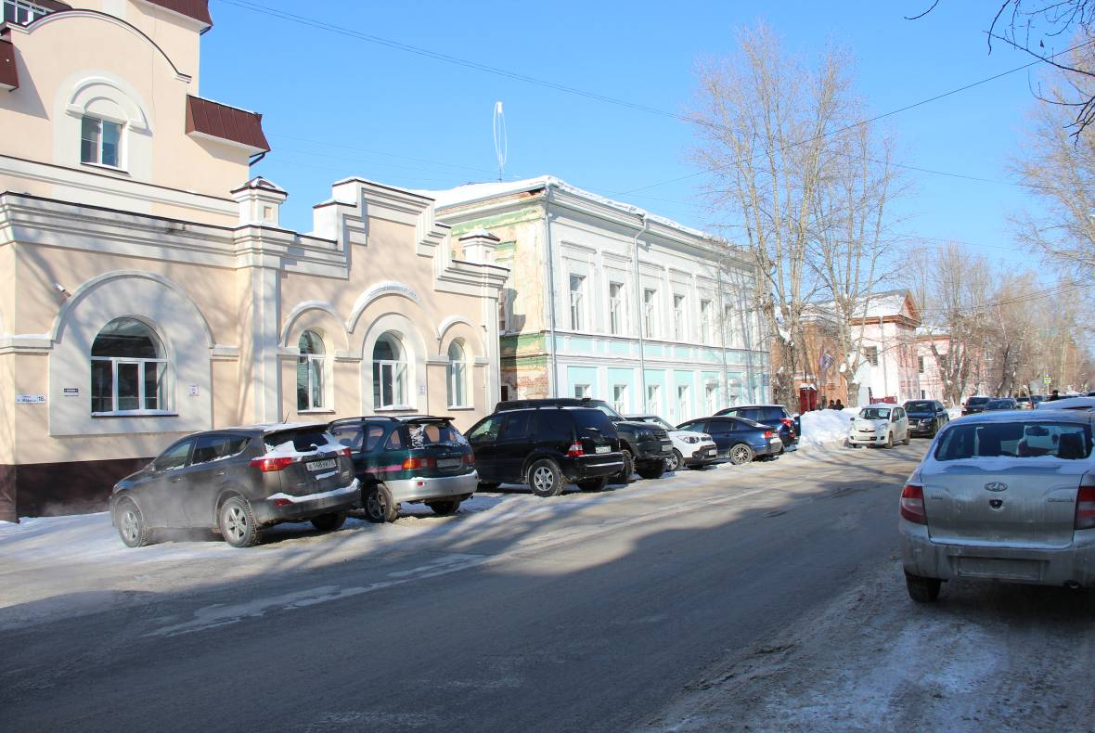
Видовая точка № 1. Общий вид здания с ул. К.Маркса
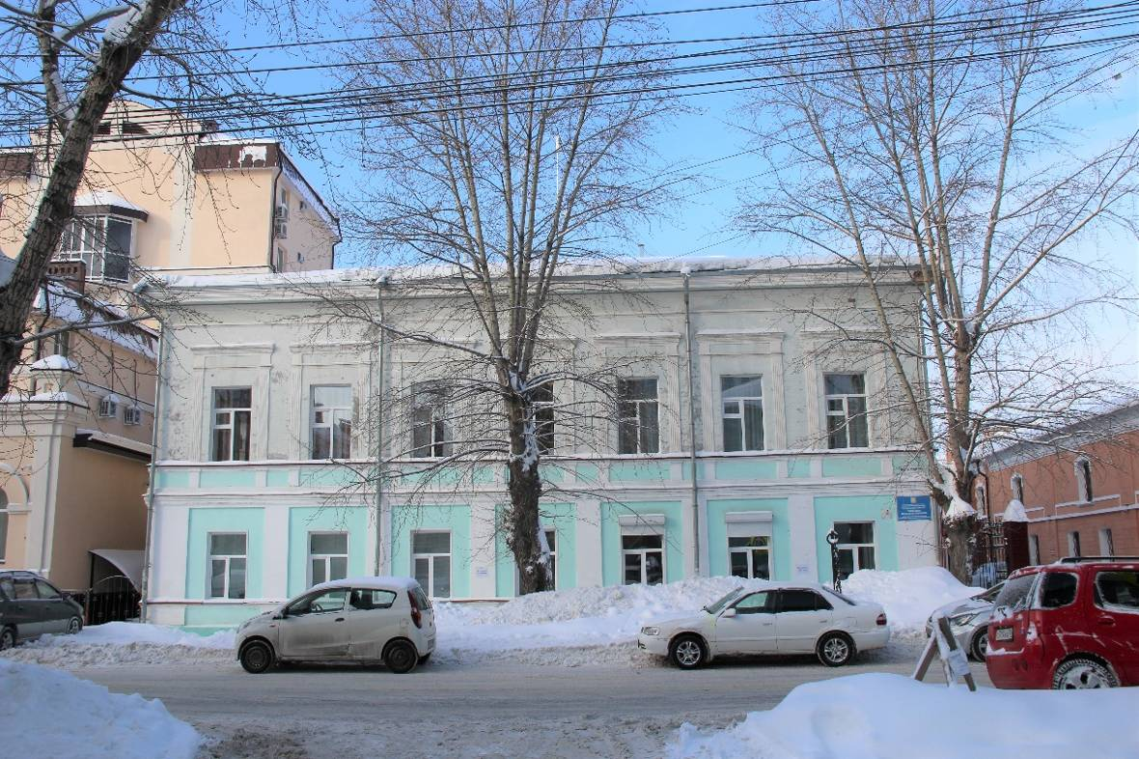
Видовая точка № 2. Главный (восточный) фасад здания с ул. К.Маркса
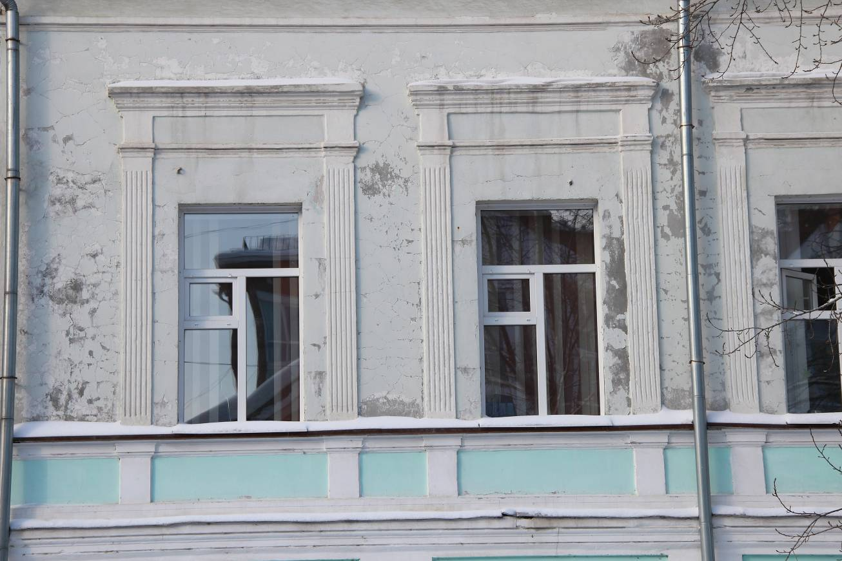
Видовая точка № 3.
Фрагмент главного фасада, декоративное оформление оконных проемов 2-го этажа

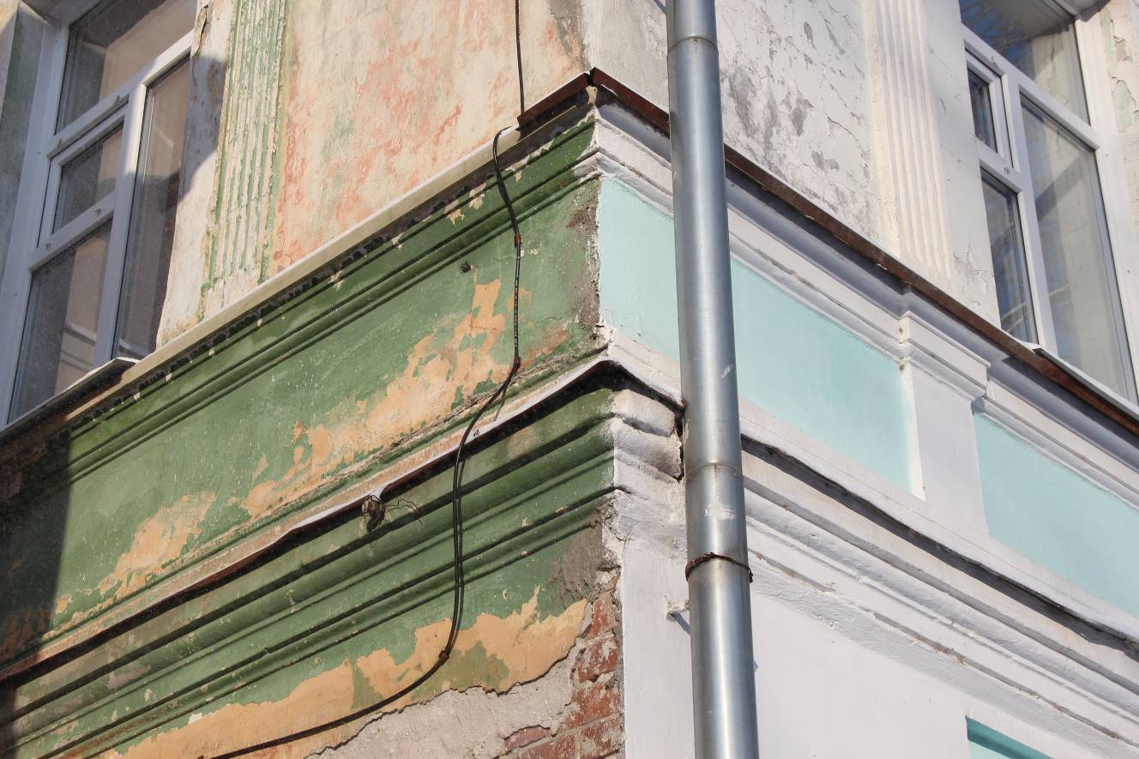
Видовая точка № 4.
Юго-восточный угол здания, профильные штукатурные тяги междуэтажного пояса
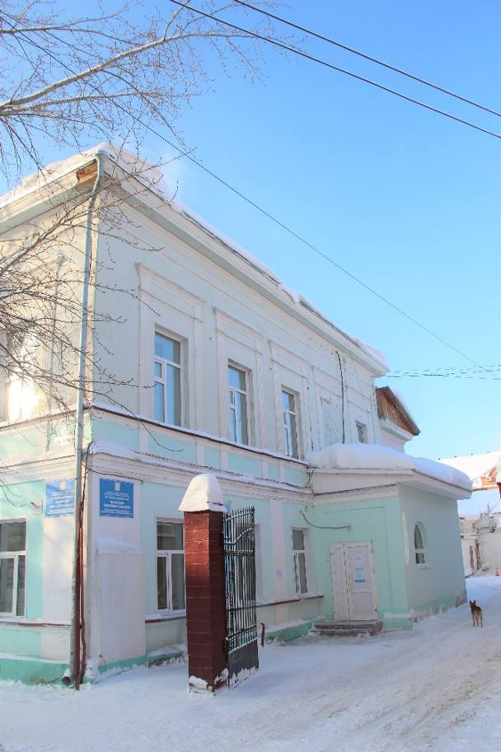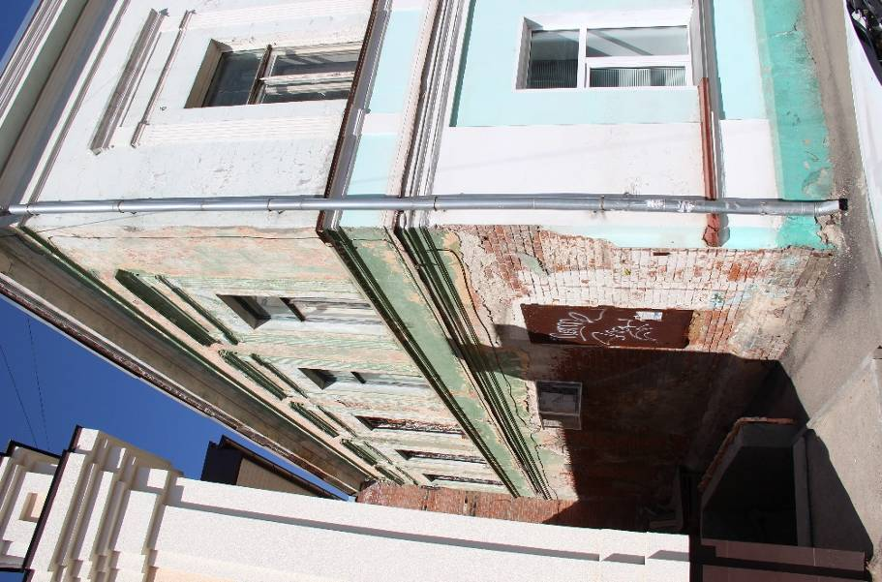
Видовая точка № 5.  Боковой северный фасад здания | Видовая точка № 6.  Боковой южный фасад здания

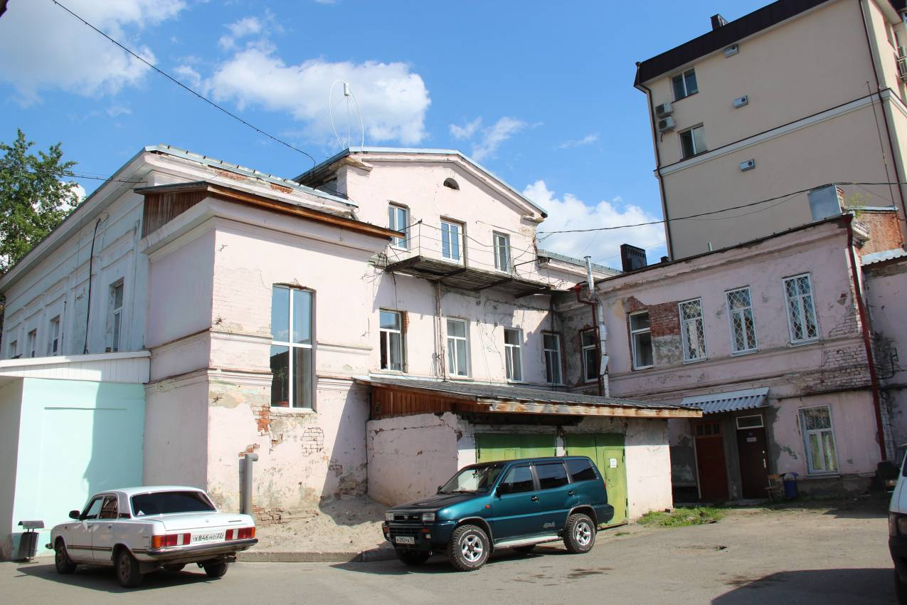
Видовая точка № 7.
Дворовый западный фасад здания (Яблонская М.А., 31.05.2021 г.)
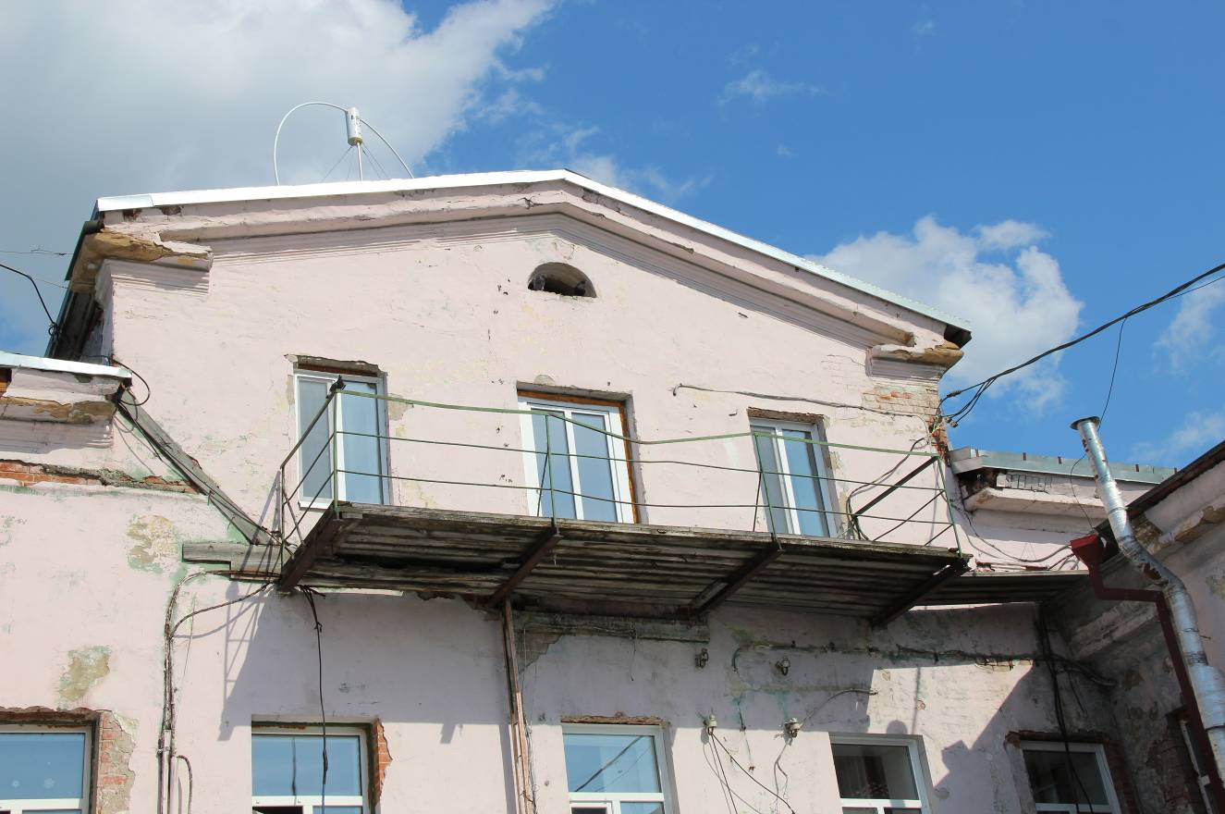
Видовая точка № 8.
Фрагмент дворового фасада. Мезонин (Яблонская М.А., 31.05.2021 г.)
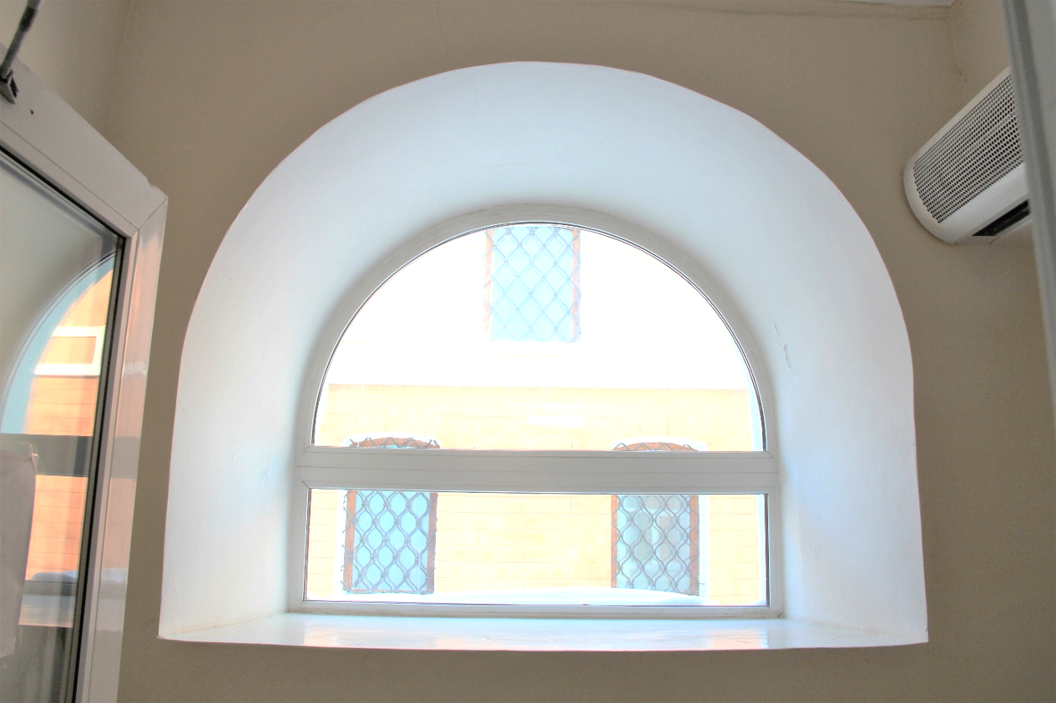
Видовая точка № 9.
Арочное окно входного тамбура

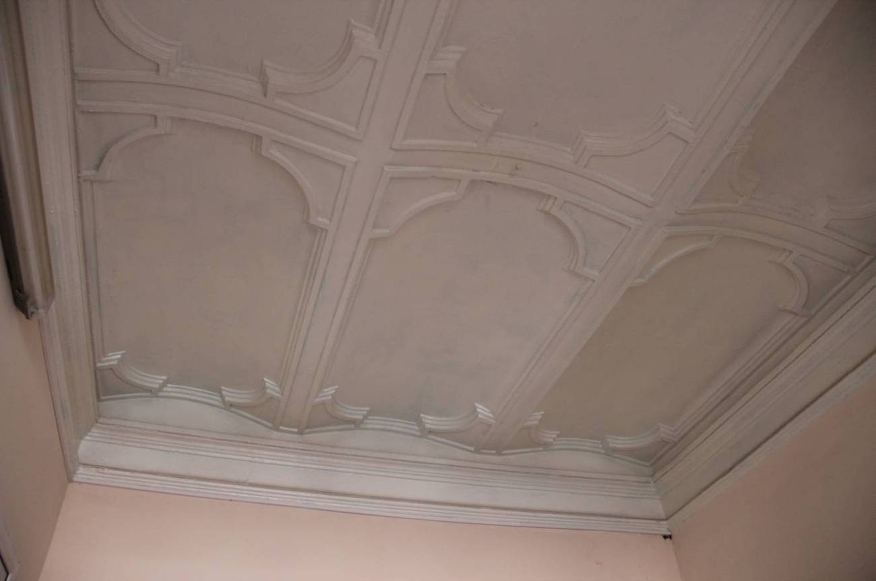
Видовая точка № 10.
Лепной декор сводчатого перекрытия вестибюля
(Рыжикова А.Ю., 29.06.2015)

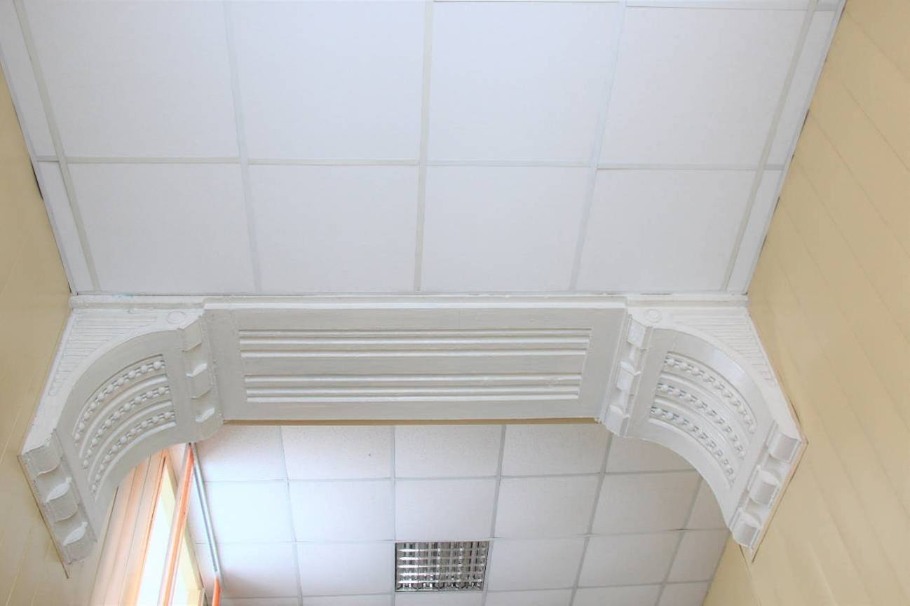
Видовая точка № 11.
Профильная тяга над парадной лестницей с фигурными кронштейнами
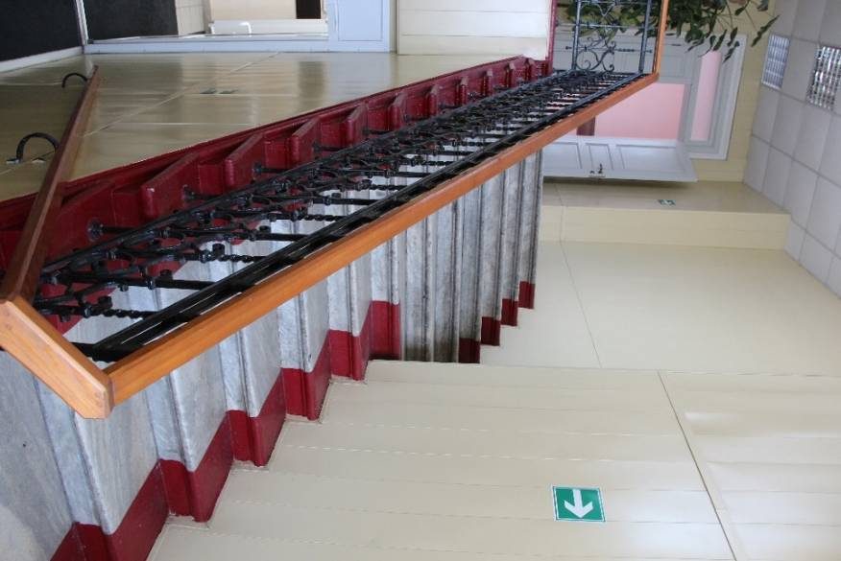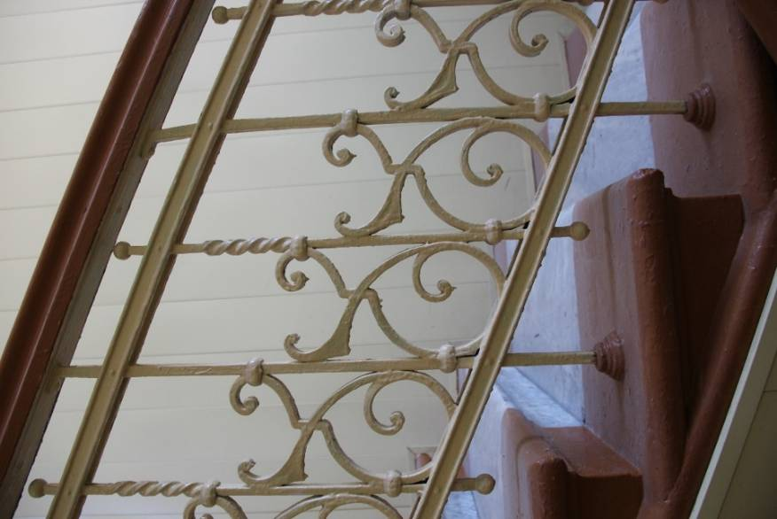
Видовая точка № 12.  Парадная 2-х маршевая лестница с мраморными ступенями | Видовая точка № 13.  Фрагмент кованого ограждения лестницы  (Рыжикова А.Ю., 2015 г.)

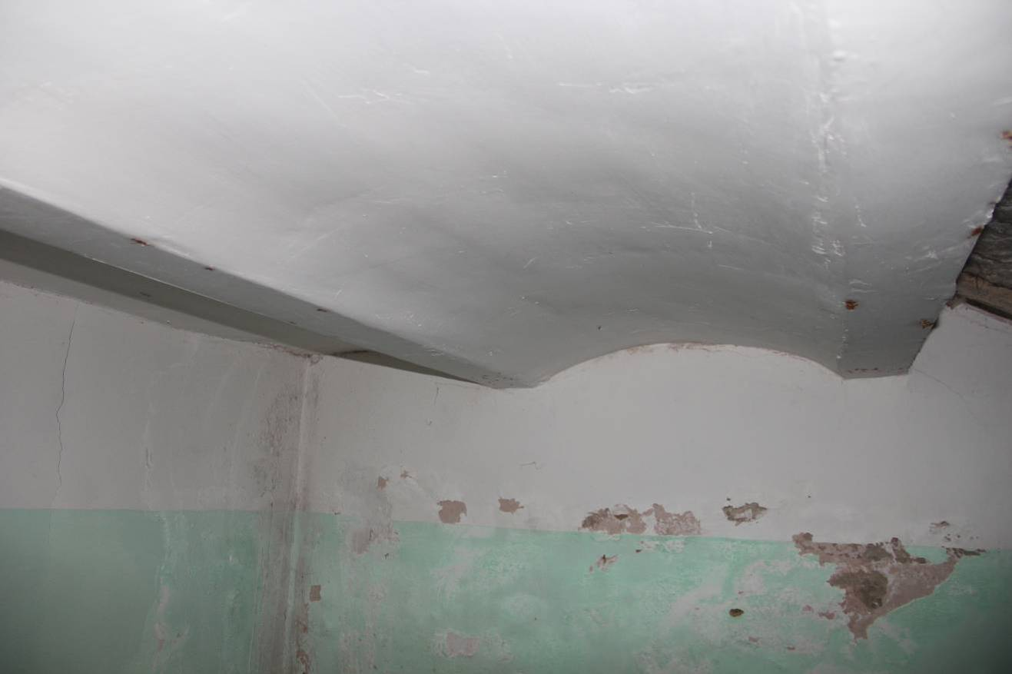
Видовая точка № 14.
Кирпичные своды по металлическим балкам в конструкции лестничной площадки
(Рыжикова А.Ю., 2015 г.)
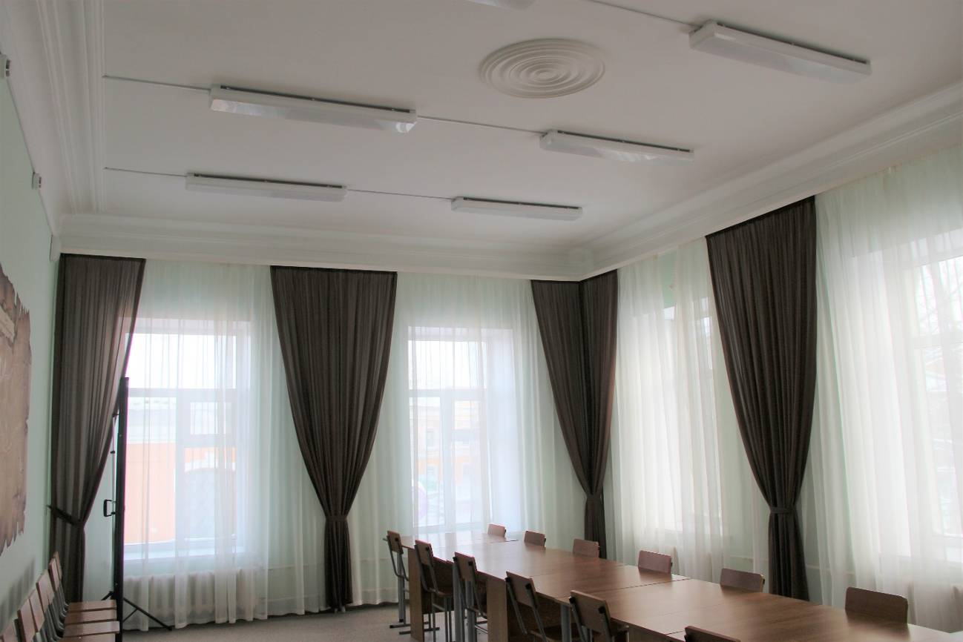
Видовая точка № 15.
Общий вид помещения 2-го этажа с элементами штукатурного декора

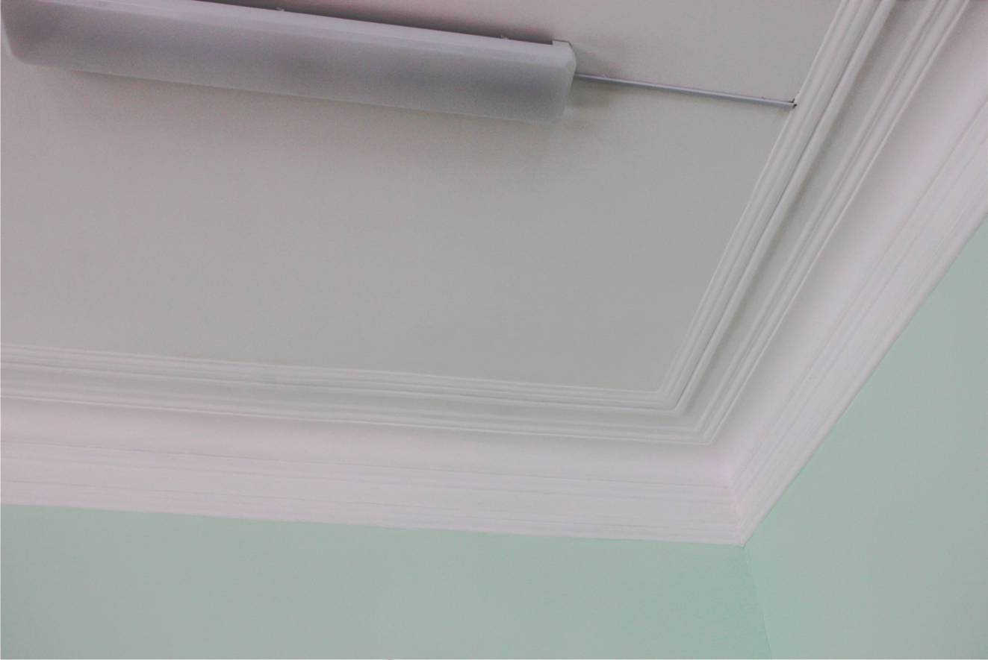
Видовая точка № 16.
Профильные штукатурные потолочно-стеновые тяги в помещении 2-го этажа

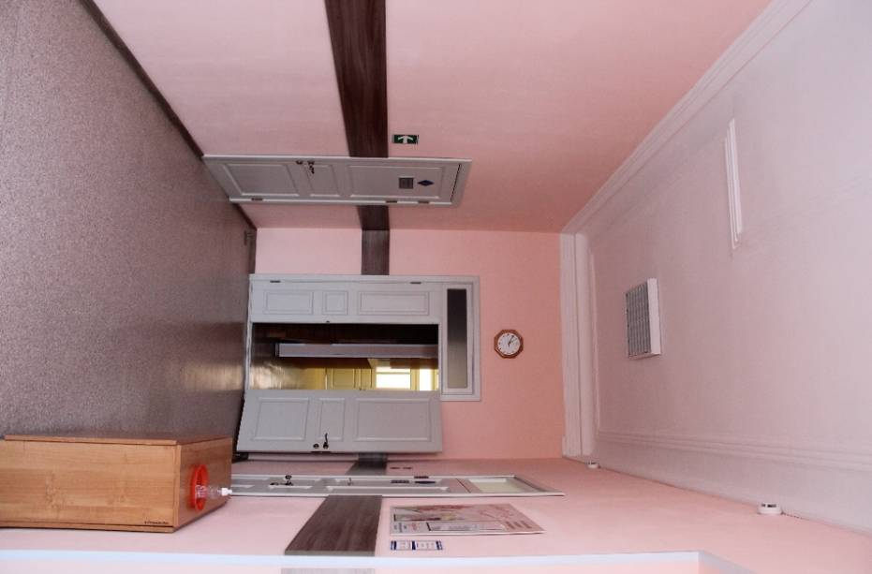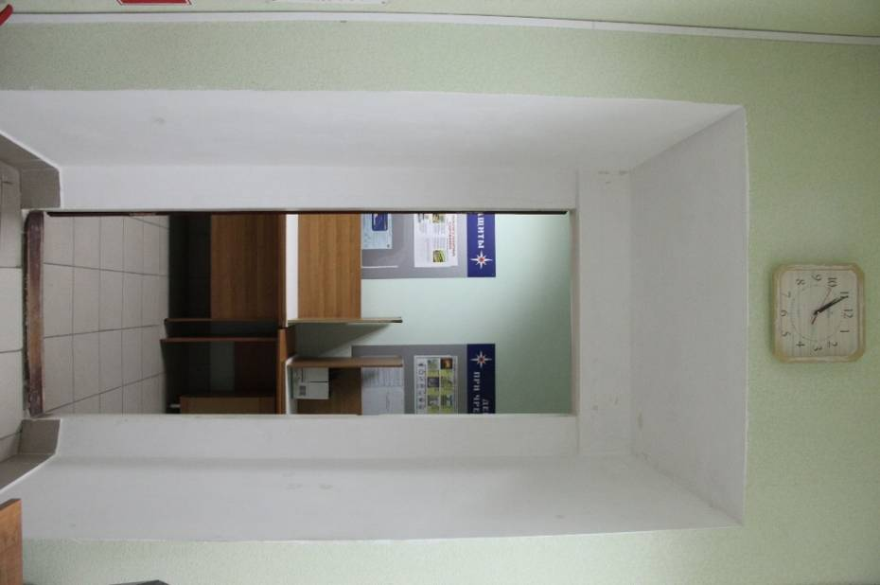
Видовая точка № 17.  Общий вид коридора 2-го этажа | Видовая точка № 18.  Дверной проем помещения 1-го этажа

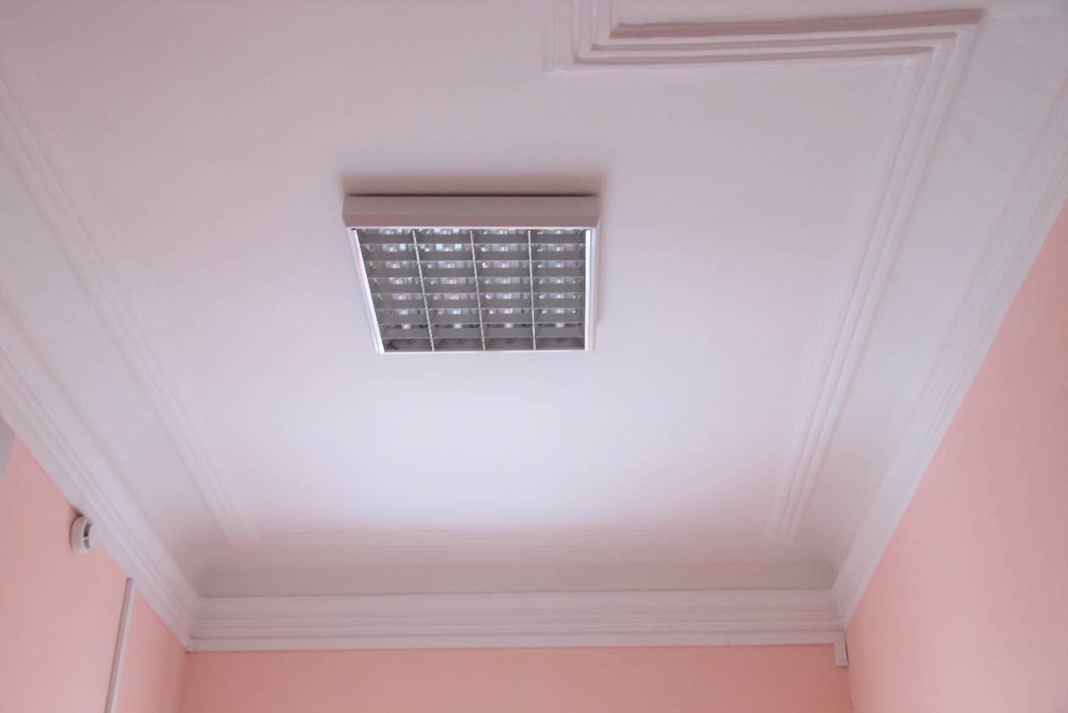
Видовая точка № 19.
Профильные потолочно-стеновые тяги в помещении коридора

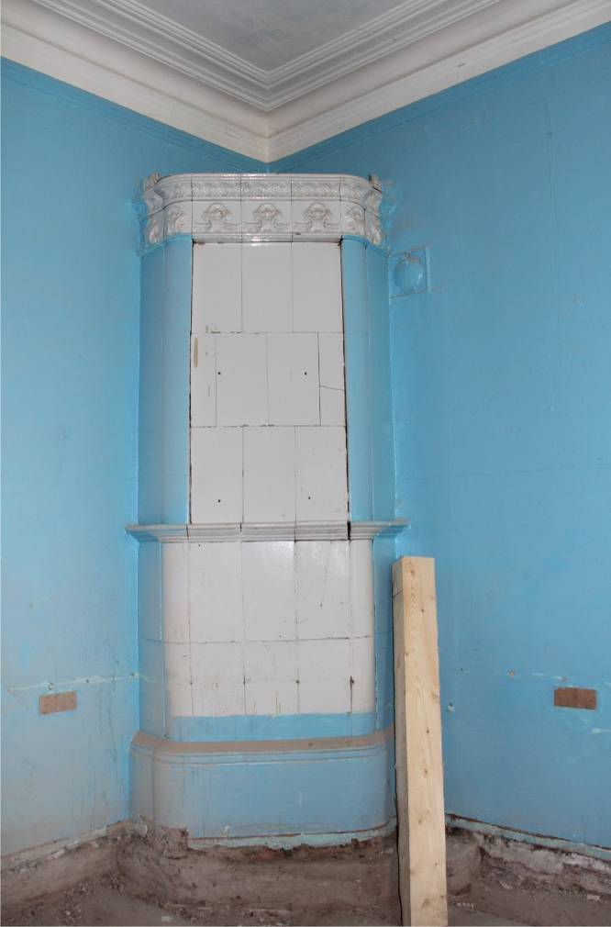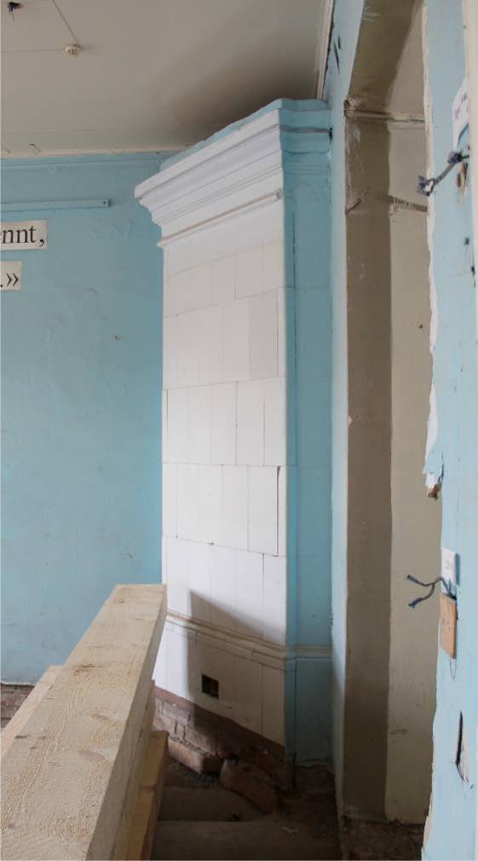
Видовая точка № 20.  Угловая изразцовая печь (2 этаж)  (Яблонская М.А., 11.08.2015 г.) | Видовая точка № 21.  Угловая изразцовая печь (2 этаж)  (Яблонская М.А., 11.08.2015 г.)

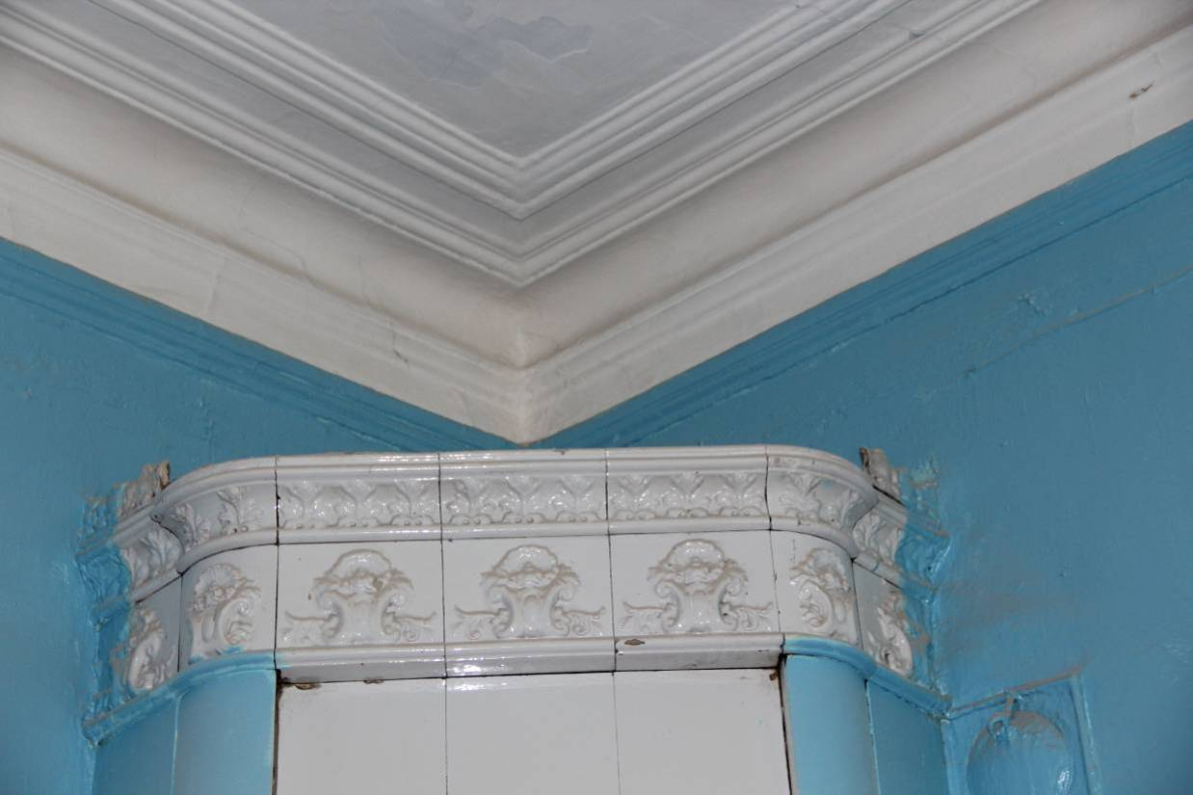
Видовая точка № 22.
Фрагмент венчающего карниза угловой изразцовой печи (2 этаж)
(Яблонская М.А., 11.08.2015 г.)
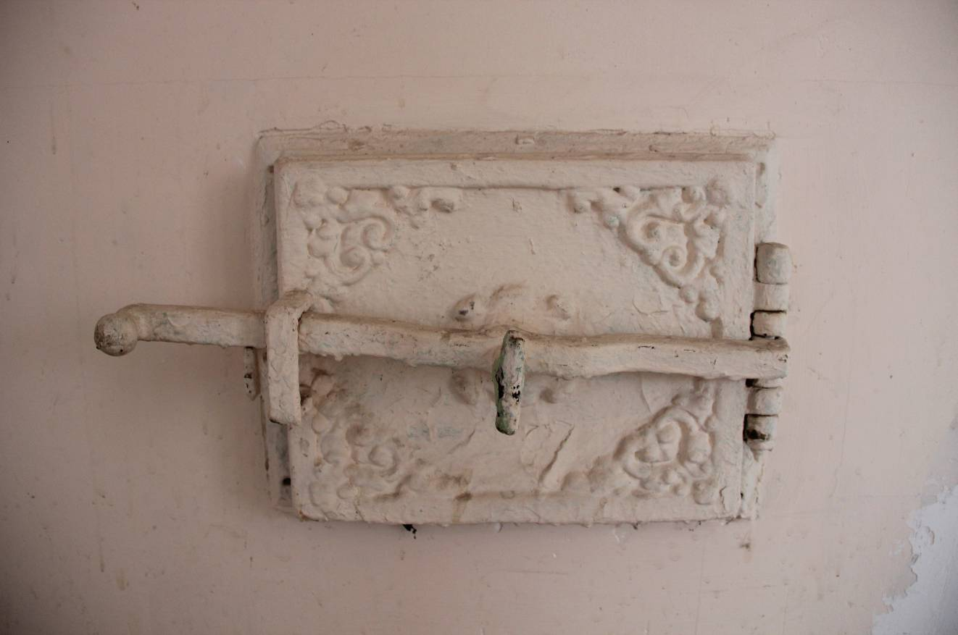
Видовая точка № 23.
Печная дверца с растительным орнаментом печи 1-го этажа
(Рыжикова А.Ю., 11.08.2015 г.)

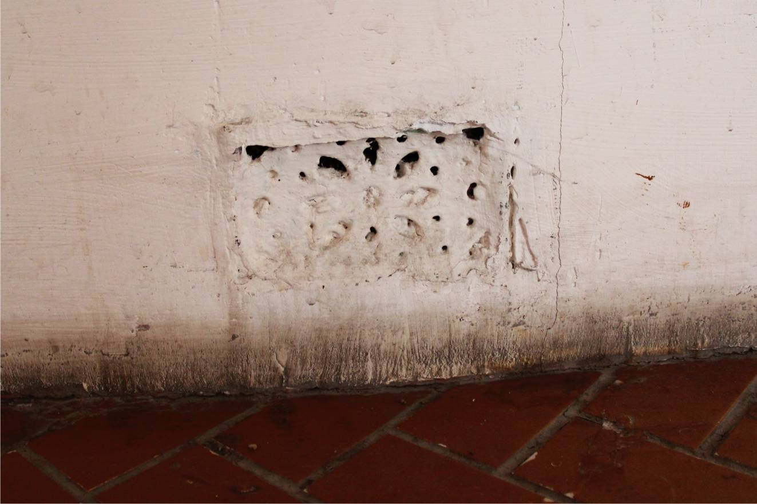
Видовая точка № 24.
Печная дверца с растительным орнаментом (Рыжикова А.Ю., 11.08.2015 г.)
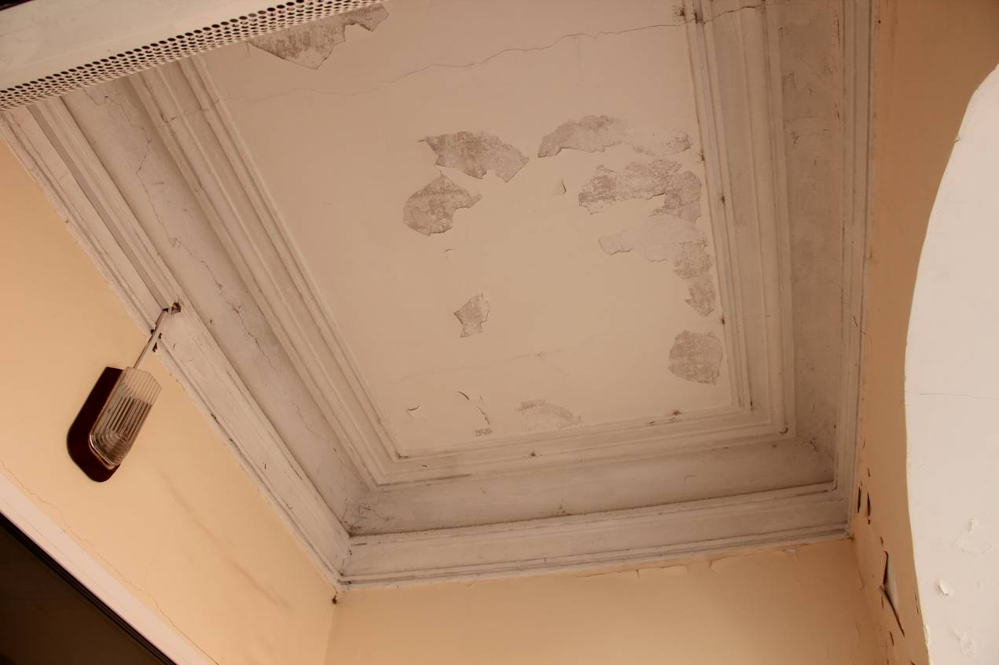
Видовая точка № 25.
Профильный штукатурный декор потолка входного тамбура
(Рыжикова А.Ю., 29.06.2015)
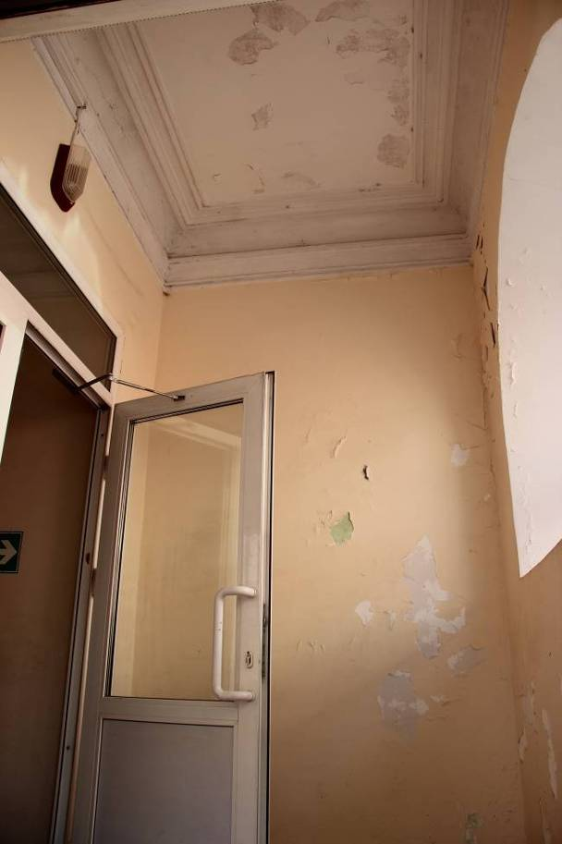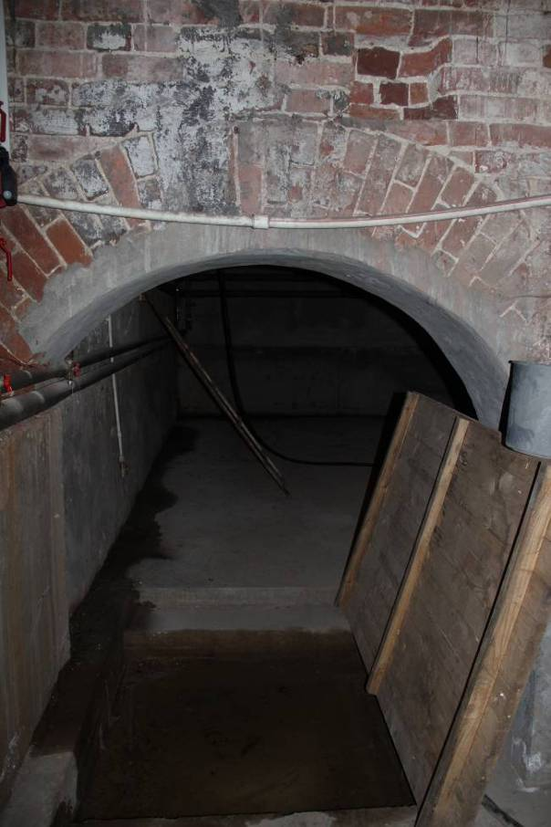
Видовая точка № 26.  Общий вид входного тамбура (до ремонта)  (Рыжикова А.Ю., 29.06.2015) | Видовая точка № 27.  Проем в помещении подвала  (Рыжикова А.Ю., 29.06.2015)

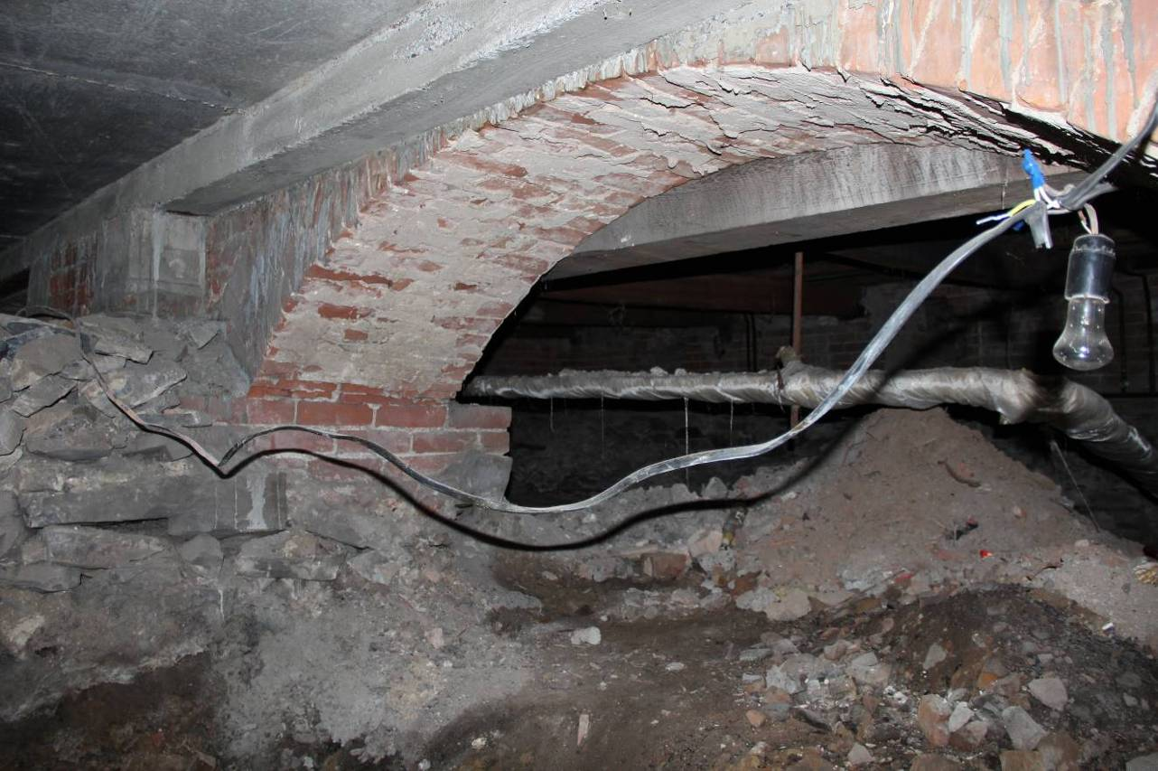
Видовая точка № 28.
Арки подвальной части здания с кирпичными лучковыми перемычками
(Рыжикова А.Ю., 29.06.2015)

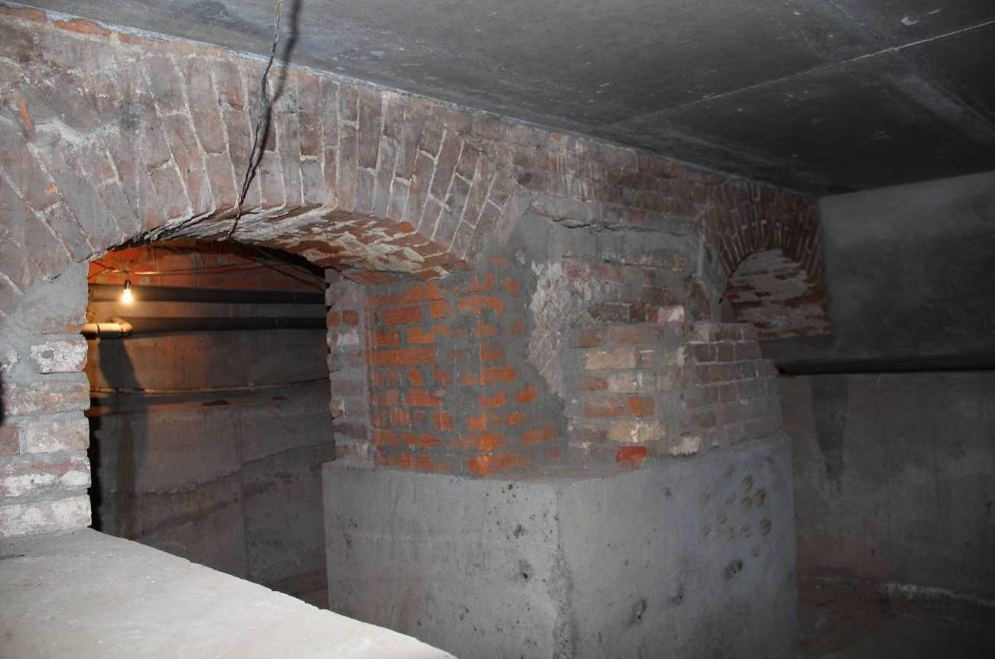
Видовая точка № 29.
Арки подвальной части здания с кирпичными лучковыми перемычками
(Рыжикова А.Ю., 29.06.2015)

